亮点课堂案例展示

（第五期）

**创新教学模式 提高育人质量**

**——以信息工程学院《网络综合布线设计与实施》课程“四步联动”教学模式改革为例**

在数字化转型浪潮下，信息工程学院鼓励教师创新教学模式，以培养学生的实践能力和工程素养为目标，通过理论与实践深度融合的教学模式，课堂延伸至一线工程现场，打造别开生面的智育匠人课堂。

《网络综合布线设计与实施》课程依托学校信息中心真实场景，主讲教师苑领娟精心设计构建“四步联动”教学模式，特邀信息中心主任董麒参与指导，通过“认知-理论-实践-应用”闭环设计，实现“教室即机房，机房即课堂”的沉浸式教学。

课前，苑老师通过学习通平台向学生发放图文资料、施工标准及操作视频。学生通过自主学习，初步建立了对网络布线的认知框架，为课堂学习奠定了良好基础。

课上，苑老师以实物展示和案例分析为抓手，通过拆解网线、配线架和信息模块，学生直观理解了双绞线的线序标准、模块端接的工艺要求。理论讲解中融入工程思维，让抽象的概念变的具体可观。

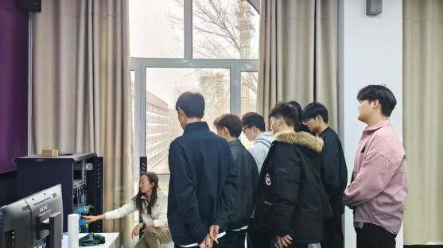

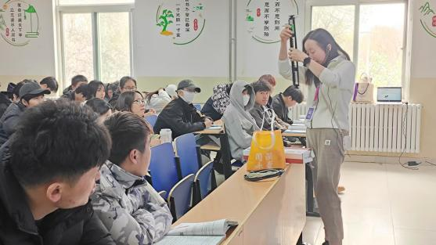

在实践环节，学生分组进行网线制作与测试。苑老师现场示范剥线、理线、端接等关键步骤。学生亲手操作，从反复练习中掌握了网线制作的核心技能，同时培养了严谨的工程态度。

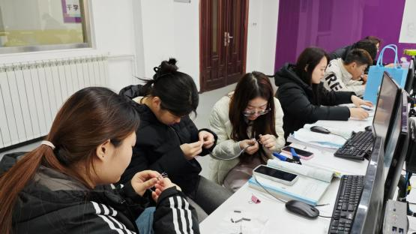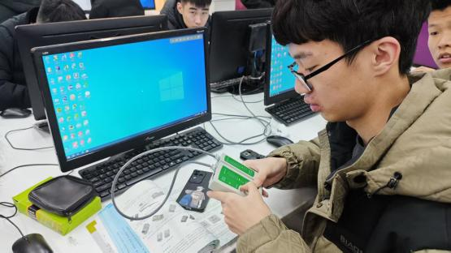

课程特别邀请信息中心主任董麒带领学生参观信息中心机房。董主任结合机房的电源系统、精密空调、核心交换机及服务器集群，带学生近距离观察了线槽走线、机柜跳线的规范。

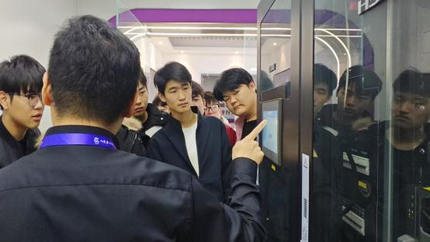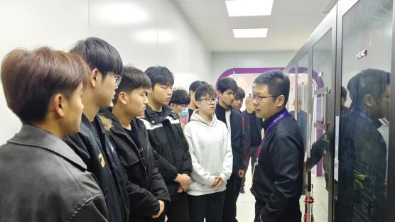

四步教学法环环相扣，学生从 “纸上谈兵” 走向 “知行合一”，不仅强化了学生的专业技能，更将工匠精神厚植于实践教学之中，激发了学生对网络工程的兴趣，为其未来职业发展奠定了兼具技术深度与匠心温度的坚实基础。